GPRS DTU 工业监控方案

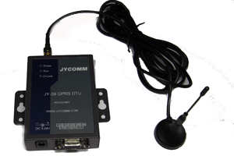

一、工业自动化远程控制的传输办法 3
二、GPRS 发展现状及技术分析 4
GPRS 数据传输的优点: 5
● 永远在线 5
● 快速登录 5
● 高速传输 5
● 按量收费 5
三、GPRS 数据传输系统特点及适用范围 5
1、传输系统的特点 5
● 覆盖面广 5
● 可移动性： 5
● 可靠传输： 6
● 数据安全： 6
● 自动恢复： 6
● 无人职守： 6
● 便捷通用： 6
● 数据备份： 6
● 透明传输： 6
● 简捷供电： 6
2、应用范围 6
四、GPRS 数据传输实现方式 7
1.GPRS 数据传输方式 7
2.GPRS 无线数据传输原理图 7
3.GPRS 无线数据处理原理图 9
4.GPRS 无线数据传输系统的实现 9

一、工业自动化远程控制的传输办法
生产型大型工业企业(如:冶金、化工、石油、煤炭、制造等)存在规模巨大,部门人员众多,作业点分散,设备多,价值高,各种管线、阀门较多,其中相当一部分设备工作在户外的特点,因此,对各种设备的运行状态、温度、压力、流量等指标要做到时实监控,一旦出现情况能及时进行报警并可以在远程进行指挥调度和调整；而且一般工业控制系统跨越地域较大,监测点数量多,要求通讯系统速率要高,轮询响应时间要快；同时,一些作业点分散于野外,环境恶劣,需要无人职守远传控制。因此,无线网络成为这类行业未来发展所不可缺少的部分。目前国内主要有以下几种解决远程监控的办法：
1）采用卫星通信；
2）采用不同的大功率(RF)无线数传电台；
3）采用电话拨号；
4）借助移动公网(GSM/GPRS/CDMA)来传输。
其中，卫星通信、数传电台、电话拨号等是传统的数据传输解决方式，这些传统方式存在覆盖范围、实时性、投资及运行费用等问题，同时对工控设备的无人守值守运行存在较大困难。目前,中国移动、中国联通分别主推的GPRS、CDMA 等新兴的数据传输技术,将从根本上解决传统传输方式的弊端,更加贴近专业数据传输的需求。GPRS 作为中国移动主推的数据增值服务,经过近一年的技术改造、升级,系统趋于稳定、可靠,覆盖范围已与GSM 网相近,但速率较低,一般可达28Kb；CDMA 作为中国连通的数据服务业务,具有速率高、系统稳定等特点,但目前覆盖范围较小,尚无法提供真正的大范围专业数据传输业务。从务实的角度出发,GPRS 作为专业数据传输系统网络支撑平台,结合数据加密技术保障网络传输的安全来实现专业数据传输系统式较佳的选择。

二、GPRS 发展现状及技术分析
GPRS 作为移动通信2.5 代的技术,是GSM 移动电话系统向第三代移动通信迈进的一个重要步骤。GPRS 是通用分组无线业务(General Packet Radio Service)的简称,它突破了GSM网只能提供电路交换的思维方式,通过增加相应的功能实体和对现有的基站系统进行部分改造来实现分组交换,这种改造的投入相对来说并不大,但得到的用户数据速率却相当可观。
GPRS 允许用户在端到端分组转移模式下发送和接收数据,而不需要利用电路交换模式的网络资源。从而提供了一种高效、低成本的无线分组数据业务。特别适用于间断的、突发性的和频繁的、少量的数据传输,也适用于偶尔的大数据量传输。2002 年5 月17 日世界电信日,中国移动正式推出了GPRS 的试商用,至今覆盖率已接近GSM 网。

GPRS 数据传输的优点:
- 永远在线 不象传统拨号上网那样,断线后需要重新拨号,才能上网冲浪。客户随时都与网络保持联系,即使没有数据传送时,客户仍然在网上与网络之间还保持一种连接。
- 快速登录 连接时间很快。GPRS 无线终端一开机,就已经与GPRS 网络建立了连接,每次登录互联网,只需要一个激活过程,一般仅需1 到3 秒。
- 高速传输 由于GPRS 网络采取了先进的分组交换技术,数据传输最高理论值可达171.2kb/s。
- 按量收费 GPRS 网络按照客户接收和发送数据包的数量来收取费用,没有数据流量的传递时,客户即使在线,也不收费。

三、GPRS 数据传输系统特点及适用范围
结合中国移动的GPRS网络及企业内部网络组建GPRS数据传输系统。

1、传输系统的特点
- 覆盖面广 目前GPRS 信号已经基本覆盖所有GSM 网络,偏远地区已不再成为数据传输的盲区；
- 可移动性：企业对系统所有设备有自主权,无需与运营商交涉,可以自由分配；
- 可靠传输：系统具有纠错、重发机制,保证数据的完整性和正确性；
- 数据安全：系统在数据传输过程中提供了加密机制,数据可以安全在公网上传输；
- 自动恢复：系统具有自动拨号、断点续传功能,在GPRS 网络状况不稳定时,保证系统稳定工作,无需人为干预。
- 无人职守：系统实现了双向传输,可以达到远程控制,实现无人职守。
- 便捷通用：系统可以直接与专业数据采集设备相连,无需二次开发；
- 数据备份：系统可以在不可抗力下所造成的损坏提供数据存储；
- 透明传输：系统针对专业数据传输的特殊性设计,适合野外恶劣环境安装；
- 简捷供电：系统有多种供电方式,可使用220V 交流直接供电或5～24V 直流供电,内含高效DC-DC 转换电路，抗干扰能力强，适合长期连续工作。

2、应用范围
该系统可应用于油田勘探、测试、生产、环保水、气、声检测,水利水文检测,地震检测、报警,电力数据监控、报警、气象遥感遥测等诸多行业专业数据的传输。

四、GPRS 数据传输实现方式

1.GPRS 数据传输方式
中国移动开通的GPRS 服务中现阶段提供点对多点的传输服务，点对多点传输方式是指多个GPRS 无线终端把数据传输到一个固定的数据处理中心。GPRS 的基础是以IP包的形式进行数据的传输，当GPRS 无线终端进入GPRS 网络的时候，就自动附着在Internet上。所以这种传输方输并不需要GPRS 提供商提供更多的服务和支持，就可以把数据从任何GPRS 覆盖地区传送到中心。目前中国移动开通的GPRS 数据服务主要是为手机用户提供无线上网功能，针对专业数据的传输须由集成开发商借助移动通信网、Internet 网、城域专网，组建专用的数据传输系统，开发GPRS 客户端软件、中继转发软件、中心处理软件；并灵活选择、采用高效加密、压缩算法级授权许可协议以保障专业数据与开放网络中的传输安全。

2.GPRS 无线数据传输原理图
利用GPRS 数据传输网络进行现场数据的监测。在工业现场利用各种传感器进行信号采集或对设备已存在的数据或模拟信号进行分析,GPRS Modem 可通过标准RS232 接口与各种数据采集仪器仪表相连,如果要与RS485 接口的设备连接,需要通过RS232/RS485 转换器(此标准件可以很方便的购买到)。在正常工作模式下GPRS 传输模块将仪器仪表的数据通过移动通信分组网络(GPRS 网络)传递给数据管理服务器,数据服务器可通过DDN 专线、ADSL、ISDN 连接等形式连接到企业内部网络上,在控制中心的服务器上建立一个中央数据库,对收到的数据进行整理贮存,产生相应的报表和指示。并可以在其上开发分析决策模块,判断要监控对象的工作状态(如是否正常工作,有何异常事件),并对该情况作出相应指令,传回数据终端侧执行,或通过短信发送给管理和维护人员。从而实现了对现场设备运行状态的实时监控,实现了数据在人员、控制中心和设备间的互通互传,使技术人员和管理人员无论在任何地方都可以得到每个监控点的数据,并可以进行及时响应。

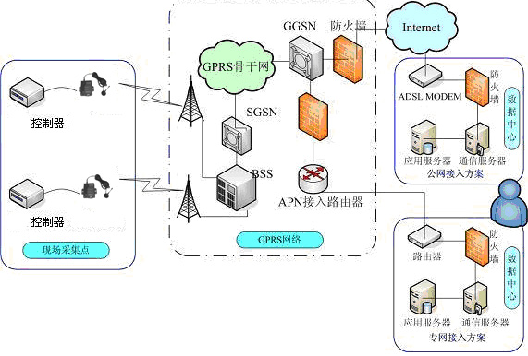
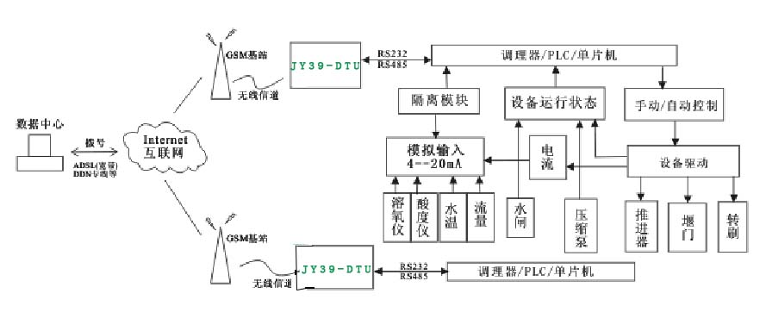
注：在工业监控领域,使用基于GPRS 网络的监控方式将大大地降低企业运营成本,更加方便地实现计算机集成企业管理(ERPⅡ),使管理人员实现实时地、集中地收集实际数据,监控无人现场设备运行状况,实现合理管理和调度,从而节省成本,并为其创造新的利润增长机会。

3.GPRS 无线数据处理原理图
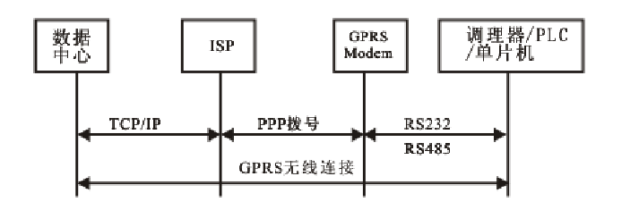
数据中心接入互联网，通过socket 通讯与GPRS modem 建立TCP 或UDP 连接。 GPRS modem 通过PPP 拨号方式与基站建立连接，通过身份验证，获得IP 地址，并接入Internet。 GPRS Modem 从串口获得数据采集终端的数据，以UDP 或TCP 包形式发送至数据中心，并将数据中心下传的UDP 或TCP 包转换为串口数据传至终端设备。

4.GPRS 无线数据传输系统的实现
在数据采集点对数据的采集传输一般有两种形式,一种方式是通过工控计算机对采集的数据进行处理、整合后以文件或数据流形式传输；另一种方式则无工控计算机,是采集设备需要将实时采集的数据流直接传输。同时,二种方式下的数据传输可能均需双向通道,上行通道传输专业数据、报警信息等,下行通道传输指令数据以控制专业采集设备的启停、远程配置等。
GPRS 无线终端(JY 系列DTU)通过GPRS 网络把数据发送到中国移动的内部网(CMNET),然后中国移动通过GPRS 服务节点(GSN),把数据传输到Internet 上,并且去寻找在Internet 上的一个指定的中心服务器,中心服务器通过数据接收软件将数据接收,数据接收后可以转发到内部网络的指定数据处理服务器上。数据处理服务器通过数据处理软件将数据进行解密、解压把数据还原成原始数据。同时亦可实现数据、指令的反向传输。整个传输系统底层协议采用IP 协议,于应用层加载专用协议,采用RS、3DES、CRC32 等算法控制、维护链路及数据的安全性、可靠性,达到数据可保证100%准确无误。

